B O D Y C O A C H
A tökéletes testért

EDZÉSTERV KEZDŐKNEK, ERŐSÍTÉSHEZ, TONIZÁLÁSHOZ

A 2-es frekvencián végzett gyakorlatok erősítik az izmokat, de nem vastagítanak.
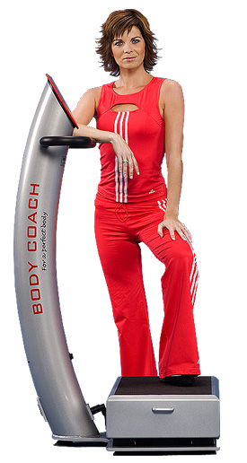
Javul a kondíció, formásodnak az izmok (comb, fenék, derék, mell, kar)
megszűnik a test petyhüdtsége, ezáltal megindul a zsírégetés. Ha úgy érzi,
hogy izmai erőtlenek és nem feszesek, formásodni szeretne, végezze ezt a
feladatsort.

Fontos!
- Eddzen heti 3-szor!
- Minden gyakorlat után pihenjen (kb. fél percig).
- Fogyasszon edzés előtt és közben folyadékot.
- Bővítheti a gyakorlatsort 2-3 szabadon választott
elemmel.
- Az edzésidő ne haladja meg a 30 percet.

1. HÉT

 | Gyakorlat | Idő | Frekvencia | Amplitúdó | Megjegyzés
Bemelegítés | 1 | 30 mp | 1 | LOW (alacsony)
 | 24 | 30 mp | 1 | LOW
Edzés | 2 | 3 x 30 mp | 2 | LOW
 | 4 | 30 mp | 2 | LOW
 | 10 | 30 mp | 2 | LOW
 | 11 | 30 mp | 2 | LOW
 | 20 | 30 mp | 2 | LOW
Nyújtás | 24 | 30 mp | 2 | LOW
 | 25 | 30 mp | 2 | LOW
 | 26 | 30 mp | 2 | LOW
Relaxálás | 27 | 60 mp | 3 | LOW
 | 28 | 60 mp | 3 | LOW
 | 29 | 60 mp | 3 | LOW
 | 30 | 60 mp | 3 | LOW
 | 31 | 60 mp | 3 | LOW

2. HÉT

 | Gyakorlat | Idő | Frekvencia | Amplitúdó | Megjegyzés
Bemelegítés | 1 | 45 mp | 1 | LOW (alacsony)
 | 24 | 45 mp | 1 | LOW
Edzés | 2 | 3 x 45 mp | 2 | LOW
 | 4 | 45 mp | 2 | LOW
 | 10 | 45 mp | 2 | LOW
 | 11 | 45 mp | 2 | LOW
 | 20 | 45 mp | 2 | LOW
Nyújtás | 24 | 30 mp | 2 | LOW
 | 25 | 30 mp | 2 | LOW
 | 26 | 30 mp | 2 | LOW
Relaxálás | 27 | 60 mp | 3 | LOW
 | 28 | 60 mp | 3 | LOW
 | 29 | 60 mp | 3 | LOW
 | 30 | 60 mp | 3 | LOW
 | 31 | 60 mp | 3 | LOW

3. HÉT

 | Gyakorlat | Idő | Frekvencia | Amplitúdó | Megjegyzés
Bemelegítés | 1 | 60 mp | 1 | LOW (alacsony)
 | 24 | 60 mp | 1 | LOW
Edzés | 2 | 3 x 60 mp | 2 | LOW
 | 4 | 60 mp | 2 | LOW
 | 10 | 60 mp | 2 | LOW
 | 11 | 60 mp | 2 | LOW
 | 20 | 60 mp | 2 | LOW
Nyújtás | 24 | 30 mp | 2 | LOW
 | 25 | 30 mp | 2 | LOW
 | 26 | 30 mp | 2 | LOW
Relaxálás | 27 | 60 mp | 3 | LOW
 | 28 | 60 mp | 3 | LOW
 | 29 | 60 mp | 3 | LOW
 | 30 | 60 mp | 3 | LOW
 | 31 | 60 mp | 3 | LOW

